课 题：含有绝对值的不等式的解法
一、引入：
1、含有绝对值的不等式有两种基本的类型。
第一种类型。 设a为正数。
不等式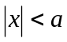的解集是 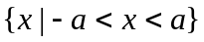，
第二种类型。 设a为正数。
不等式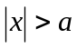的解集是{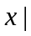或}
练习： １、不等式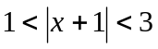的解集为（ ）
A．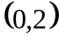 B．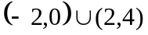 C．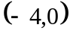 D．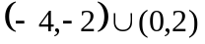
２、解不等式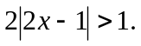
３、解不等式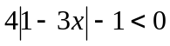
４、解不等式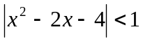

二、典型例题：
例1、解不等式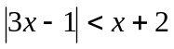。
方法一：
方法二：

结论： (1)|f(x)|<g(x)⇔─g(x)<f(x)<g(x);
(2)|f(x)|>g(x)⇔f(x)>g(x)或f(x)<─g(x)（无论g(x)是否为正）
思考为什么可以这样？

练习： （１）解不等式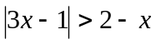。
（２） 解不等式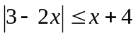.
（３）解不等式 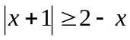.

例２、不等式 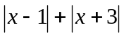>，对一切实数都成立，求实数的取值范围。
结论：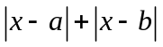的最小值
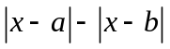的最大值
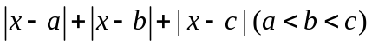的最小值

练习： （1）如果|x-2|+|x+5|>a恒成立，则实数a的取值范围 ；
（2）|x+2|+|x-1|<a的解集为空集，则实数a的取值范围 ；
（3）不等式|x-2|+|x+3|>5的解集是 ；
（4）|x-4|-|x-3|a恒成立，则实数a的取值范围是 ；

例3、解不等式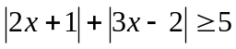。
方法：零点分段法
练习、 （１）解不等式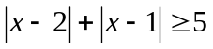。
（２）解不等式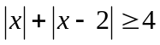
（３）解不等式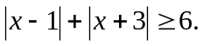
（４） 解不等式||x+3|─|x─3||>3

例４、 解不等式|x²─3|x|─3|≤1

例５、解不等式|logx|＋|log3x|≥1

练习：
１．若A={x| |x－1|<2}, B={x|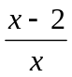>0，则A∩B=（ ）
A{x|－1<x<3} B{x|x<0或x>2} C{x|－1<x<0或2<x<3} D{x|－1<x<0}
答案: C提示: A={x| －1<x<3}, B={x| x>2或x<0},∴A∩B={x|－1<x<0或2<x<3}

２．不等式1≤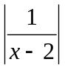≤2的解集是
答案: 1≤x≤或≤x≤3

３．如果y=log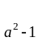x在(0,+∞)内是减函数，则a的取值范围是（ ）
A|a|>1 B|a|< C1<|a|< Da>或a<－
答案: C 提示: 0<a²－1,∴1<|a|<

４．解不等式

